BARBAPAPA 16/11/2011

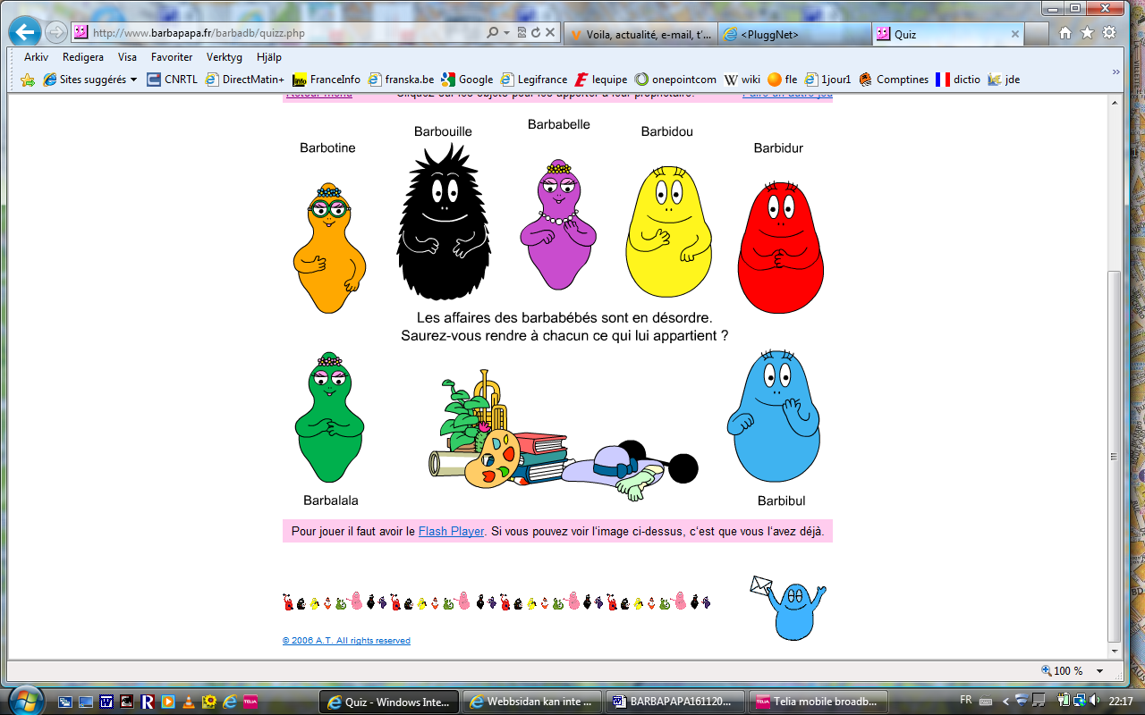
Toutes sortes d’oiseaux_______________nicher dans les lacs scandinaves. Des grues cendrées, des grèbes
vous______________quelque chose ?
une grèbe avec_________petits
chouette !
ça tourne !
____________, au travail là-dedans !
ouais ouais on arrive !
n’y pense plus Anita, c’est ma_____________ sucette
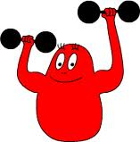
Lolita, stupide !
c’est de ta faute ! tous les oiseaux sont____________ !
euh et si on en profitait pour pique-niquer ?
là ! sur cette île !
et_________________pas ?
____________idée ! allons-y !
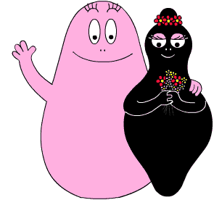
vite ! j’ai une de ces____________ !
elle est bizarre cette île, on dirait un tas de bois
oui, mais c’est confortable
ohhhhh, euhh
que s’est-il passé ?
_____________________________________
heureusement le pique-nique est intact !
ohhh
des castors !_______ ________________installés sur une hutte de castor et elle s’est effondrée
pauvre maman, nous___________détruit sa maison !
nous_____________réparer notre erreur et reconstruire net, d’accord les enfants ?
ouais ! tous au travail !
d’abord allons couper du bois à la mode castor !
et allez hop !
toute la famille se dirige vers un bois de boulots accompagnée par papa castor
mais comment_______ ______ ____________ ? on n’a pas d’outils
et c’est très haut
changeons-nous en scies !
ou en haches

bravo ! bravo !
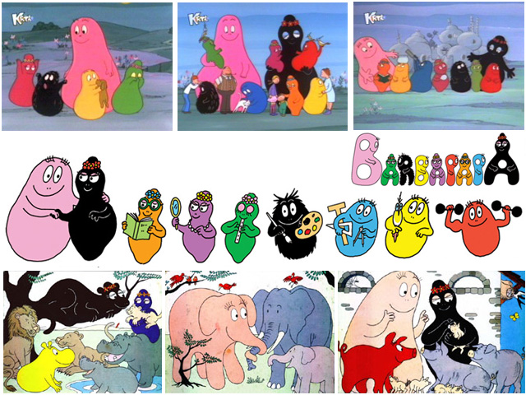
belle démonstration !
splendide ! moi aussi, regardez :
-----
bravo ! très bien !
mmm,___________très bien !
non Lolita, ce n’est pas le moment de jouer,_________ !
je pense que ça va comme ça, on_________y aller, là c’est le site___________ :
et bientôt le chantier bat son plein
et bong, bong, bong
c’est_____________Lolita mais je n’ai pas besoin de ton morceau de bois
pauvre Lolita ! personne ne__________________son problème
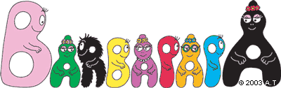
et voilà le chantier est terminé !
c’est une réussite
ouais ! au revoir les castors !
au revoir les amis !
la famille castor a l’air très satisfaite de sa __________________maison
au revoir
au revoir
___________et glaces recouvraient la forêt scandinave
tiens ! attends un peu
pour certains c’est beau et c’est amusant
pour d’autres c’est un temps difficile, surtout pour ceux comme ce glouton qui ont un gros appétit et beaucoup de__________à le satisfaire :
mmmm, quelle odeur alléchante !
mmmm,___________________________________________?
nous______________________la tarte au potiron pour Halloween, je_________lécher la casserole et découper le potiron
__________plutôt jouer dehors avec__________sœurs en attendant !
jouer avec les filles ! phttt
moi, j’ai une idée ! on va se déguiser et on_______faire peur aux filles !
regardez ce____________drap ! haha ; et moi regardez ! je suis le diable !
je___________utiliser cette boîte en carton
et moi,_______________________je pourrais faire ? je ne________pas quoi faire

